O-løp ved Heavenly Lake
Vårt siste o-løp gikk i de grankledte fjellsidene ovenfor Heavenly Lake på et kart som hette «Tian Qi Park». Om kartet var et Google-produkt og hvem som hadde tegnet det, vet jeg ikke, og det kan vedkommende tegner gjerne prise seg lykkelig over. Jeg har et par «meldinger» til ham. Både løypelegger og skjermuthenger kan også med fordel slutte seg til den samme «lykkeprisningen».
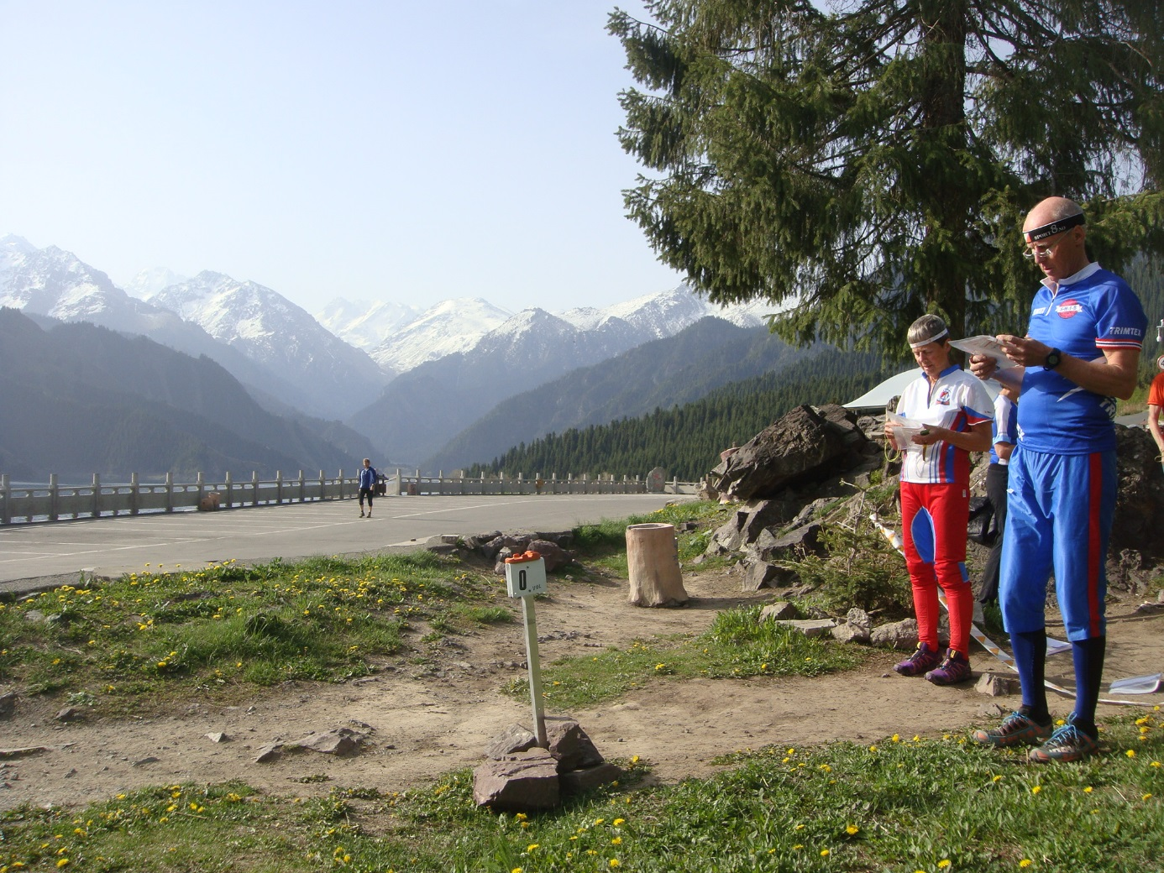

Om det var noe på kartet som stemte, tør jeg ikke med sikkerhet si. Noen mente de hadde registrert noe, andre var ikke sikre. I en jevn skråli varierte det eksempelvis mellom to og seks 5-meters kurver mellom tellekurvene (25-metrene). Et slikt terreng måtte du ha usedvanlig god fantasi for å kunne danne deg et troverdig, for ikke å si løpsmulig, indre bilde av.
De fleste valgte å stole på det terrenget som vitterlig lå der og ga f … i kurvene på kartet. Etter at det valget var tatt, gikk det bedre for de fleste. Men bedre er et relativt begrep, - bedre i forhold til hva? Fortsatt var det milevidt fra å gå bra. Terrenget var steinrikt, så bare tilfeldige steiner var tegnet inn. Hvor store ble det spurt? To - tre meter høye steiner ville nok kunne mangle ble det svart. Ja, visst ja! Og dem viste det seg å være hundretalls av. «Morsomt» var det også at enkelttrær inne i tjukkskogen var angitt med en grønn sirkel, mens resten av skogen var vanlig hvit. Dette ble spennende! Ville noen komme rundt?
For min del startet det med at jeg løp forbi startposten uten å registrere den. Etter hvert stoppet jeg og lurte fælt på hvor den kunne være. Tilbake til start, og et nytt forsøk, - som lyktes.
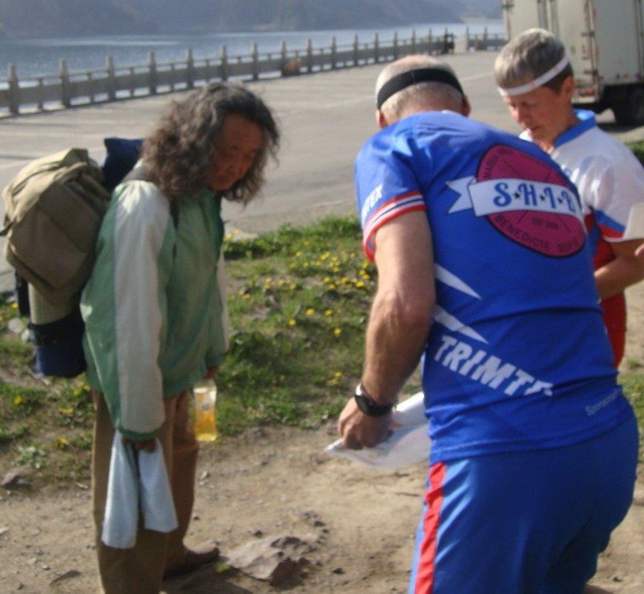
(En ekte kinesisk fjellvandrer lurte fælt på hva vi drev med, se bildet. Han stod lenge og lot seg fascinere av brikkeavlesningene).
Førsteposten, som mange mente lå feil, ramlet jeg nokså rett i, i det øyeblikk jeg konstaterte at jeg ikke visste hvor jeg var. Hadde posten ikke ligget feil, så hadde jeg bommet.
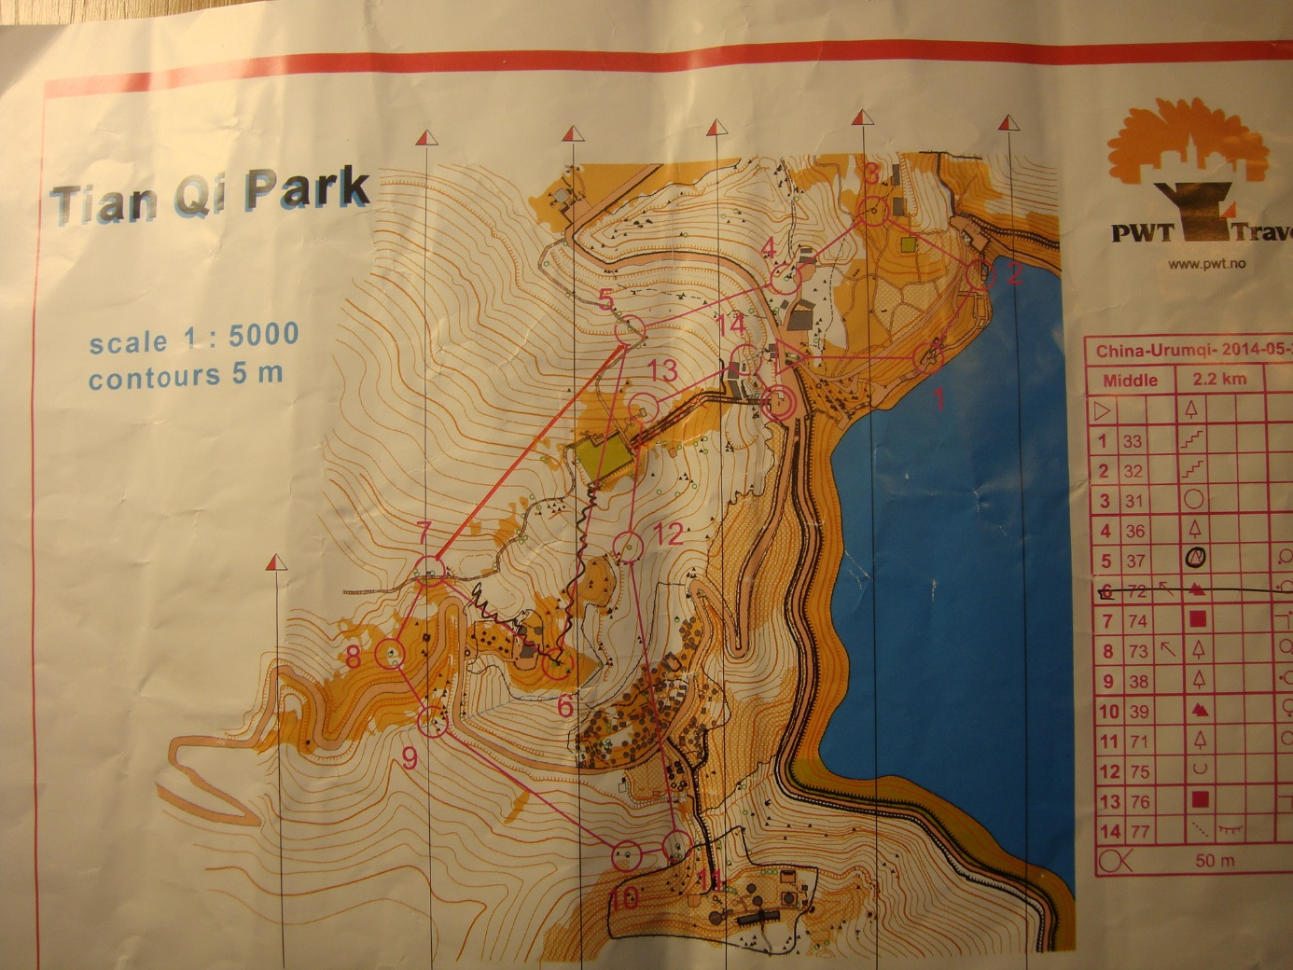
Neste post var en trapp, 5 m fra sjøkanten. En grei post det, hadde det bare ikke vært for at det i ringen ikke var noen trapp. Ved sjøkanten var det heller ikke noe i 5 meters avstand som kunne tas for å være en postdetalj. Fra å lete rundt som ei forvirret lausbikkje, endret jeg taktikk til å vente på flere løpere. Han som startet 2 min bak var allerede kommet, og han med 4 min var i kjømda. Han hadde tatt feil sti langt oppe i bakken ovenfor sjøen, - og gikk naturligvis rett i posten, som lå durabelig feil. Det ble en 6-minutters!
Neste post lå, - ja riktig, - feil! Rett sted var et tårn, men den lå på en gammel kanon. Jeg som gammel HV-soldat var såpass interessert i et staslig våpen, at jeg snudde meg i det jeg sprang forbi. Der hang posten. Min svenske klassekonkurrent Greger fra Ystad sprang derimot direkte til rett sted, - og bommet.
Neste post hang rett, under en skrent, selv om beskrivelsen viste et tre, men pytt, pytt.
Så begynte klatringen oppover fjellsida som skulle bringe oss 150 m til værs opp til de to neste postene som begge lå i samme trappa. Tenk deg 800 trappetrinn, hvor innsteget var så langt at alle oppsteg kom på samme fot. Og så ville skjebnen det slik at Greger og jeg stemplet likt før trappa. Jeg behøvde ikke lang betenkningstid på å beslutte at her skulle svensken settes på plass!
I løpet av de første 500 trinnene hadde jeg distansert ham med nærmere 100 m. Livet var herlig! I løpet av de neste 200 trinnene tok han meg igjen. Livet var ikke hva det var for noen minutter siden. På trinn nr ca 750 var jeg tom. Med hivende pust, blodskutte øyne, skjelvende knær, en «trinn-satsfot» med krampe og en hjerteflimrende puls helt ute av kontroll (hadde jeg glemt å ta tablettene mine?), segnet jeg sammen på en stubbe ved trappa. Var det høyden eller trappa? Greger vinket medfølende i det han gikk forbi. Livet var for jævlig!
Men utrolig nok, - et lite minutt senere var alle suicidale tanker borte, og svensken vokste igjen frem i bevisstheten. Jeg måtte bare fortsette. Posten øverst i trappa var ok, men svensken var ikke å se.
Neste post var et tre i skogen, - men hvilket? I ringen på kartet var det plent umulig å se noe tre, men derimot var det en stein i sentrum. Jeg satset på å finne denne. Det gjorde jeg ikke. Noen ganger er kvinner vidunderlig kjekke å ha for oss menn, også i o-løypa. Med ett fanget jeg opp en skarp meningsutvekslinger fra et par damer. De hadde stygge ting å si om løypeleggeren, men så lange de stod på posten, og den, - utrolig nok stemte med min kode, frafalt jeg min tiltenkte replikk i diskusjonen.
Til neste post skulle jeg skrå meg 25 meter jevnt oppover en skråli. Det ble 50 m. At tyngdekraften svekkes med høyden, slik at du «stiger» lettere er vel kjent, men skulle ikke det oppveies av tynnere og oksygenfattigere luft? Jeg unnslapp heldigvis en videre fysikkfilosofering, for der var svensken! Og vi hadde begge bommet igjen. På dette strekket dro Nils Olav på skikkelig fjelltur og ble visst borte over et kvarter før han fant det for godt å begynne nedstigningen.
Tilbake til meg og svenske Greger fra Ystad. Under et sjeldent blaff av utøvd intelligens så jeg posten. Greger nølte seg videre vekk fra posten uten å ha sett noe. Jeg forsøkte å virke forvirret og usikker, - det var forresten den minste kunst, mens jeg gikk sakte etter. Så forsvant han bak en gran, jeg pilte tilbake og stemplet, nådde igjen Greger og «nølte» meg videre nedover sammen med ham. Da vi var langt nok fra posten, speedet jeg opp, mens jeg inni meg mumlet «to indre og vekk me`n». Livet var blitt merkbart lysere.
Neste post var en grop, hvor u-tegnet for grop på kartet falt helt nøyaktig sammen med nedre halvdel av den grønne o-en som markerte singelt tre. Umulig å se gropa, verken på kartet eller i terrenget. Dessuten lå posten i et område hvor kotene minnet om en avbildet tallerken med spagetti. Da kom Nils Olav målbevisst løpende et stykke nedenfor meg, mens jeg var på veg oppover. Pokerfjeset hans var ikke bedre enn at jeg skjønte han hadde vært på posten. Jeg snudde og fant den, - hengende på en nedblåst gran. Men hvor var gropa, - hadde noen spadd den igjen? Men best av alt, - ingen svenske å se.
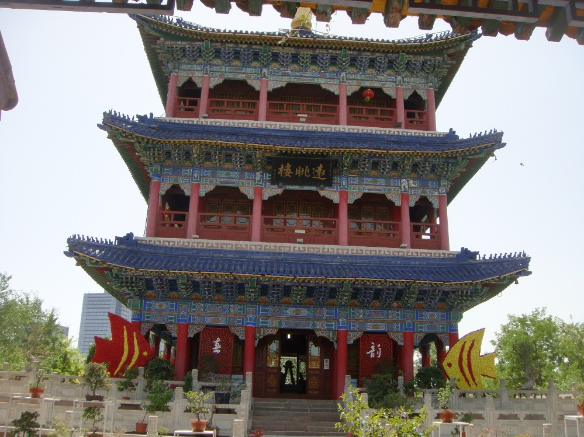
Til neste post skulle vi forbi en kjempesvær pagode som lå oppe i skrålia. Opp mot pagoden førte det en inngjerdet bred og kunstferdig hellelagt trapp. Denne var etterkorrigert som ikke lovlig passerbar på kartet. Det så ikke jeg, det gjorde heller ikke Jan Petter pluss et par andre i beitet. Vi kravlet over trappa, og alle skulle vi da ha vært disket, - i likhet med de fleste andre, skjønte vi senere. På andre siden av trappa møtte vi på Nils Olav. Som namdalinger flest hadde han godt syn og så avsperringen, og som namdalinger flest var han lovlydig nok til å løpe rundt. Blikket han sendte oss sa mer enn ord.
En post igjen, full fart gjennom en restaurant og rundt et hushjørne, - og der stod svenske Greger og stemplet! Hvor i h . . . var han kommet fra? Jeg kjente adrenalinet skummet i blodet. Jeg skulle pinadø ta han inn til mål! Jeg gasset på, så ikke mer til ham, men rente meg fast i ei grov steinfylling 50 m fra mål. Da jeg sekunder senere i fullt firsprang la brikken på målbukken, ja, så stod han der også!
Grattis Greger! Hva annet kunne jeg si, 1.01.39 etter at jeg hadde lagt ut på min 2,2 km?
Til slutt litt småsnacks fra resultatlisten. 26 % av deltagerne ble disket, hvorav 3 ekte verdensmestre! Det må da være en lekkerbisken for historiebøkene. Jeg skal selvsagt ikke henge ut de tre, - det tror jeg både Stig, Eystein og Svein vil være enig med meg i at jeg ikke bør gjøre. Og skulle jeg nevne at et par av dem som slo Eystein og fant alle postene, mente de var bedre enn verdensmesteren, ja, så ville jeg virkelig havne i trøbbel, så slike utsagn skygger jeg elegant unna.
Eller hva sier dere til at Robert, den unge, spreke sivilingeniøren fra Kongsberg, brukte 1.42.31 på sine 2,9 km? Er ikke det i nærheten av verdensrekorden i H70 i motbakkegange med gåstol for handikappede? Og hva skal man si til at Bodø klinket til med seieren både i H60 og H65? Har det noe med at når Bingofaktoren blir tilstrekkelig høy, så åpner det for nordlendingene?
I H65 påberopte Nils Olav seg æren av å være den moralske vinner av grunner jeg allerede har nevnt, - og trolig med rette. Men æren ved å entre seierspallen fordi alle andre diskes, har muligens en bismak, - ikke vet jeg. Men i alle fall fikk Nils Olav sin fortjente (?) premie uten enhver bismak, ved at Jens Viggo for ikke å bli avslørt som «trappepasserer» ved pagoden, måtte spandere øl på ham resten av kvelden. Med en ølpris på 5 kr flaska, så syntes jeg ikke nevneverdig synd på ham for det.
Til slutt et merkverdig fenomen; hele 8 av damene i W60 fullførte, mens bare 2 av 6 herrer i M70 kom seg gjennom.
Her burde historien være slutt. Men dette var Kina. Der har de aversjon mot utlendinger med kart i nevene, - de må være spioner. Politiet på samlingsplassen ble nok litt overrumplet da vi startet, og skjønte nok ikke helt hva som foregikk. Men etter målgang hadde de trolig kontaktet Beijing. Alle kartene måtte samles inn og avleveres til politiet. Argumenter om at kartene lå på nettet og kunne kjøres ut fra en hvilken som helst PC i Norge, hadde ingen gjennomslagskraft. Kartene skulle inndras.
Og dette folket skal etter sigende ha oppfunnet kruttet? Hvordan kan de ha blitt så degenerert i ettertid? Tok Mao fra dem enhver evne til å tenke individuelt? Jeg bare spør.
TRD 17.06.2014/ØÅ

